¿Qué Aprenderás?
*Población y muestra
*Tablas estadísticas
*Gráficos
*Medidas Centrales
*Cuartiles y percentiles
*Dispersión
*INE

Los adultos mayores en Chile:
*Los de 60 años y más aumentaron 14 veces en el siglo XX y se duplicarán en 21 años más. Actualmente representan el 10% de la población.
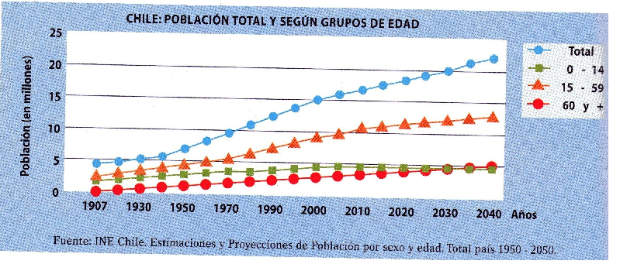
El proceso de envejecimiento de la población generará un impacto en la sociedad. Para encarar esta realidad, la información es un instrumento básico que facilitará la toma de decisiones públicas y permitirá implementar nuevos programas.

¿Qué problema plantea el texto que está remarcado?
¿Qué proyecciones se obtiene del gráfico?
¿Qué se piensa que sucederá en el año 2040?
Busca en www.ine.cl información sobre la población por edades en las regiones del País
(*)Fuente: Boletín informativo del instituto Nacional de Estadística.
Número 4.16 de noviembre de 1999.

1) Población y muestra
-Antes de cada elección, son muchas las empresas que realizan encuestas para determinar cuáles son las preferencias de la población. Como esta tarea sería difícil y muy costosa de realizar con toda la población se elige una muestra representativa de ella, es decir, que los individuos no seleccionados hayan tenido las mismas posibilidades que los seleccionados.
Cuando has determinado la población o muestra a estudiar, puedes clasificarla bajo ciertas características como peso, estatura, color de ojos, sexo, edad, número de hermanos, o aquellas que sean relevantes para la encuesta que se va a aplicar. Aquellas características que se pueden expresar por un número (peso, estatura, etc.) se llaman variables cuantitativas y las que solo pueden expresarse mediante palabras, variables cualitativas (como el sexo).
Al trabajar con variables cuantitativas se pueden presentar casos en que la variable admita solo algunos valores, por ejemplo, el número de hermanos puede ser 0, 1, 2,3,…, pero no 1,5; 2,3; etc. Estas variables cuantitativas se llaman discretas. Y las que pueden tomar cualquier valor se llaman continuas.
Actividades
- Si quieres saber la opinión que tienen los alumnos de 2º medio de tu ciudad sobre, por ejemplo, un determinado grupo musical, ¿Cómo harías para obtener una muestra representativa?
- Indica las variables que son cuantitativas y las que son cualitativas: color del pelo, estado civil, lugar de nacimiento, deporte preferido, notas en física, marcas de automóvil.
- Indica las variables cuantitativas que son discretas y las que son continuas: Número de hijos, ingresos económicos número de ascensores en un edificio, número de calzado, estatura, peso.
- Se desea investigar la cantidad de personas del país que estudia algún idioma extranjero.
a) Indica qué tipo de variabilidad se quiere analizar.
b) indica cuál de las siguientes muestras crees tú que es preferible y explica por qué.
-500 habitantes de una zona rural.
-100 obreros fabriles, 100 dueñas de casa, 100 niños de 12 años, 50 profesionales , 50 empleados, 50 estudiantes universitarios y 50 comerciantes.
-500 estudiantes universitarios
-100 transeúntes tomados al azar en una calle céntrica en cada una de las cinco principales ciudades del país.

Tabla estadística
En un curso de 25 alumnos se obtuvo la información correspondiente a las variables: edad, sexo y número de hermanos. Esta información se presenta en las siguientes tablas:
Nº de hermanos | F.A | F.R
1  2  3  4  5 | 4  11  6  3  1 | 16  44  24  12  4
Total | 25 | 100

Edad | F.A | F.R
13  14  15  16 | 4  13  7  1 | 16  52  28  4
Total | 25 | 100
Sexo | F.A | F.R (%)
Masculino  Femenino | 10  15 | 40  60
Total | 25 | 100

F.A: Frecuencia absoluta
F.R: frecuencia relativa

La columna donde aparece frecuencia absoluta corresponde al recuento final, es decir, que hay 4 personas con 13 años, 10 son hombres; hay 3 alumnos con 4 hermanos, por ejemplo.
Al clasificar las tres variables, obtienes que el sexo es cualitativo y la edad y número de hermanos, son variables cuantitativas.
Se pueden construir otras tablas para tener más información de la variable que se está estudiando. Observa que a la siguiente tabla se le ha agregado la frecuencia acumulada, de la cual se puede deducir que la mitad de los alumnos tienen menos de 15 años (hay 17 alumnos con menos de 15 años)

Edad | Frecuencia absoluta | Frecuencia relativa
13  14  15  16 | 4  13  7  1 | 4  17  24  25
Total | 25

Actividades
- Construye la tabla correspondiente a las notas de los alumnos en una prueba de matemática.
- ¿Cuántos alumnos rindieron la prueba?
5 6 7 7 5 4 5 6 7
6 6 6 4 5 5 7 7 7

- A tu juicio ¿le fue bien o mal a este curso?

- Un profesor fue evaluado por sus 30 alumnos, obteniéndose el siguiente resultado:
Muy bueno: 50% Regular: 20% Bueno: 20% Malo: 10%
a)¿ De qué tipo de variable se trata?
b) Expresa los porcentajes en frecuencia absoluta
c) Aplica la misma encuesta en tu curso para evaluar cada asignatura y presenta los resultados.
3) En la clase de Educación física se h medido la altura de los alumnos con el fin de determinar si el peso está de acuerdo con la estatura de cada uno. Los datos en m son los siguientes:
1,67 1,59 1,68 1,65 1,50 1,70 1,72 1,59
1,58 1,63 1,56 1,51 1,73 1,75 1,64 1,58
1,53 1,58 1,57 1,64 1,69 1,63 1,60 1,74

En este caso, por tratarse de una variable cuantitativa continua, se ha decidido agrupar los datos en intervalos.

- Completa la tabla

Altura en cm  (intervalos) | Centro del intervalo  (marca de clase) | Frecuencia absoluta | Frecuencia relativa (%)
150-155 | 152,5 | 3 | 12,5
156-161
162-167
168-173
174-179

b) ¿A qué se llama marca de clase?
c) El valor 160 cm ¿a qué intervalo corresponde?
d) ¿Cuánto suman todas las frecuencias relativas?
e) Averigua qué relación debe existir entre el peso y la estatura de una persona.

Representaciones gráficas
Aunque en las tablas se puede mostrar gran cantidad de la información estadística, a veces es conveniente presentar la información de una manera más evidente y clara; aquí aparecen los gráficos.
La información presentada en las tablas de la página 186 puede también presentarse en los siguientes gráficos.
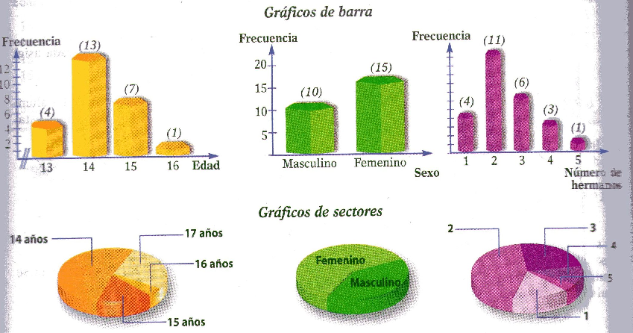
¿Qué diferencias observas entre estos gráficos?
Los gráficos se construyen fácilmente a través de computadores, específicamente las planillas de cálculo, lo que permite cierta rapidez, también es muy fácil hacer cambios en el caso de que hubiese que alterar algún dato.
Averigua y dibuja el ícono que se usa para hacer gráficos en una planilla de cálculo.
Actividades:
-Las notas obtenidas por los 500 alumnos de un colegio en matemática son:
*Insuficientes: 50
*Suficientes: 175
*Buenas: 125
*Muy buenas: 150

- ¿Corresponde el gráfico a la información?
- Construye el gráfico de barras correspondiente.
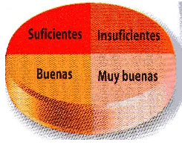

- Cuando se grafica una variable continua para cada intervalo se construye una barra de altura igual a la frecuencia absoluta y en este caso se habla de histograma.
- Completa el histograma para los siguientes datos.
Estatura de 50 personas (m)
1,38 1,67 1,51 1,70 1,75 1,38 1,48 1,53 1,78 1,42
1,37 1,57 1,45 1,46 1,48 1,55 1,55 1,42 1,54 1,33
1,33 1,52 1,57 1,49 1,69 1,59 1,59 1,50 1,53 1,45
1,40 1,61 1,56 1,49 1,52 1,40 1,46 1,51 1,43 1,40
1,52 1,38 1,60 1,53 1,65 1,57 1,58 1,62 1,55 1,44

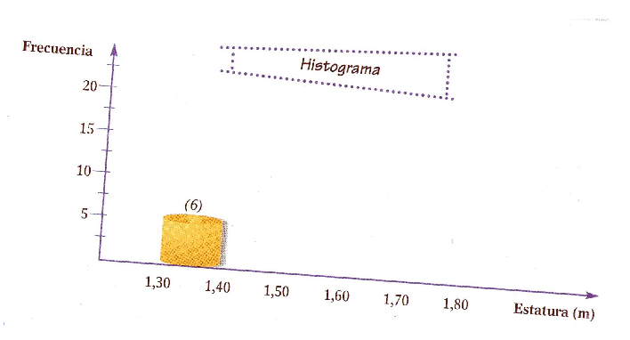
- Construye otro histograma pero que cada intervalo tenga una amplitud de 5 cm.
- ¿cuál dirías tú que es la estatura promedio de estas personas?
- A un grupo de 1000 alumnos se les aplicó una encuesta sobre la importancia de la educación; los resultados están en la tabla:
Es muy importante: 13%
Es importante: 46%
A veces: 35%
No es importante: 6%

- Construye la tabla de frecuencia
- Construye el gráfico de sectores correspondientes
- Un profesor afirmó que más del 50% de los alumnos opina que la educación es útil ¿Es correcta la afirmación del profesor?

Medidas de tendencia central: la media aritmética ($\overline{x}$)

Las estaturas de los cinco alumnos que midió el profesor son:
1,50 ; 1,58 ; 1,60 ; 1,52 ; y 1,58
Con estos datos el profesor realizó el siguiente cálculo y obtuvo el promedio o media aritmética.
$$\overline{x} :\frac{150+158+160+152+158}{5}:155,6$$
Para calcular el promedio de una lista de datos, basta sumar todos los datos y dividir la suma por el número de datos.
Actividades
- Si las notas de Pedro son:
6,0 7,0 5,5 4,7
¿Qué nota debe obtener en la quinta prueba para tener un 6,0 de promedio?
- El profesor de Historia ha registrado las notas en una tabla de frecuencias.

Notas | 2 | 3 | 4 | 5 | 6 | 7
Nº de alumnos | 3 | 4 | 4 | 10 | 2 | 5

- ¿Cómo obtiene el promedio en este caso?
- ¿Crees que el promedio representa el rendimiento del curso?

- Daniel, Macarena y José obtuvieron las siguientes notas en el primer trimestre:
Daniel | 6,3 | 5,2 | 4,9 | 5,3 | 5,1
Macarena | 7,0 | 2,0 | 3,0 | 7,0 | 7,0
José | 5,0 | 5,2 | 5,3 | 5,4 | 5,1

- ¿Qué promedio obtuvo cada uno?
- A tu juicio ¿Quién tuvo mejor rendimiento?

- Cuando los datos están agrupados en intervalos, para calcular el promedio debes considerar la marca de clase de cada intervalo. Observa la tabla correspondiente a la estatura de 25 alumnos y completa:

Intervalo | Marca de clases | Frecuencia absoluta | Marca de clase por frecuencia.
150-155 | 152,5 | 3 | 152,5*3= 457,5
156-161 | 158,5 | 7
162-167 | 164,5 | 6
168-173 | 170,5 | 4
174-179 | 176,5 | 5

$$\overline{x} :\frac{457,5++++ }{25}$$

$$\overline{x}:$$

- Un grupo de jóvenes desea cruzar un río, pero hay un cartel que previene sobre la profundidad del río ¿aconsejarías cruzar el río?
- Elisa tiene las siguientes notas en matemática: 6,0; 3,8; 4,0; 5,0; 3,0; pero le falta dar un exámen que es coeficiente dos. ¿qué nota debe sacarse en el exámen para tener promedio 5,0?
- Juan ha obtenido las siguientes notas: 3, 3, 7 ,7. A sus padres sólo les presenta el promedio ¿Con que idea se quedaron sus padres? Explica.
- El entrenador de un equipo de natación debe seleccionar a uno de sus integrantes para la próxima competencia. En la tabla aparecen los tiempos en segundos) de los tres mejores en los 100 metros. ¿Cuál elegirías tú? Discute con tus compañeros.

Pamela | 61,7 | 61,7 | 62,3 | 62,9 | 63,1
Magdalena | 61,5 | 62,9 | 62,9 | 63,7 | 63,7
Emilia | 60,7 | 62,4 | 62,7 | 62,7 | 63,2

Medidas de tendencia central: la mediana y la moda.

Observa los siguientes datos ordenados, correspondientes a la estatura de 40 alumnos y alumnas.
147 148 149 149 150 150 151 151 152 153
153 154 156 157 157 158 158 158 158 158
159 159 160 162 162 163 163 164 165 165
166 168 170 170 170 171 173 173 176 179

A tu juicio ¿qué medida representa mejor la estatura de los alumnos y alumnas?
Otros indicadores que son útiles a la hora de encontrar valores representativos de una población o muestra son la mediana y la moda.
El valor que está en la mitad de los datos una vez ordenados, se llama mediana. Si el número de datos es par; se calcula como el promedio de los dos centrales.
Mediana (Me): $\frac{158+159}{2}$: 158,5

Otra medida importante es la moda y corresponde al valor que más se repite; en este caso es 158 con 5 apariciones.

Actividades

- Calcula la mediana y la moda de los siguientes datos:
5 5 6 4 4 5 4 5 6 7 4
- Dada la tabla de frecuencias, calcula la mediana y la moda.
Edad | 13 | 14 | 15 | 16 | 17
Frecuencia | 5 | 7 | 7 | 1 | 2

- Calcula la mediana y la moda para los siguientes datos:
Notas en una prueba:
5,0 5,6 5,2 4,6 5,0 6,4 5,1 4,3 4,7 4,3
4,0 3,6 3,8 3,7 4,5 3,5 4,4 5,4 4,0 5,5
4,8 4,9 4,1 4,7 3,8 5,2 4,6 4,8 6,3 4,6
4,7 4,2 5,8 4,1 4,9 4,8 3,9 5,6 5,9 5,0

- Cuando los datos están agrupados en intervalos puedes elegir como mediana la marca de clase del intervalo correspondiente. Usa los datos de la actividad anterior y construye una tabla de intervalos de amplitus 5 décimas.
- Completa la tabla

Intervalo | Marca de clase | Frecuencia | Frecuencia acumulada | Marca de clase*Frecuencia

- Calcula la media aritmética, la mediana y la moda.
- A tu juicio ¿Cuál de las tres medidas de tendencia central es más representativa?
- Los sueldos de 5 personas en una empresa son:
$380.000 $410.000 $550.000 $690.000 $3.100.000
- Calcula la mediana y el promedio
- Indica cuál de los dos representa mejor la tendencia de datos.

- A continuación figura la masa en kg de los bebés nacidos en una clínica durante un fin de semana: 3,050; 3,300; 3,150; 4,100; 4,650; 3,450; 3,100; 3,785; 3,920; 4,000; 3,750; 3.000; 3,600; 3,900; 3,550; 4,500 y 3,250.
- Encuentra el valor de la mediana y la moda.
- Calcula la media aritmética.
- ¿Qué peso esperarías que tuviera el próximo bebé nacido en la clínica?
- Con una calculadora científica, calcula la raíz cuadrada de los primeros 100 números naturales y considera solo la parte entera. Organiza los datos en una tabla de frecuencia y calcula el promedio, la moda y la mediana.
- En una tienda de ropa tienen poleras rojas, negras y blancas. Si esta semana han vendido 20 rojas, 15 negras y 5 blancas, ¿cuál es la moda?
- ¿Qué relación hay entre la moda, como medida de tendencia central y la moda de esta temporada?

Cuartiles y Percentiles

147 148 149 149 150 150 151 151 152 153
153 154 156 157 157 158 158 158 158 158
159 159 160 162 162 163 163 164 165 165
166 168 170 170 170 171 173 173 176 179

El profesor de gimnasia midió la estatura en centímetros de sus 40 alumnos y luego los separó en 4 grupos.
¿Qué harías tú para dividir al curso?
No siempre interesará obtener de un conjunto de datos ordenados en forma creciente aquel cuyo valor es tal que el 50% de los datos son iguales o inferiores a él (mediana).
A veces interesará hallar el dato tal que el 25%, el 10% o el 80% de los datos son iguales o inferiores a él. En el primer caso se tratará del cuartil inferior; en el segundo, del percentil 10, y en el tercero, del percentil 80.
El cuartil inferior es 153, que corresponde a la semisuma de las estaturas que ocupan los lugares 10 y 11. Por debajo hay 10 datos y por encima hay 30, es decir, el 75% de los datos son iguales o inferiores a 165,5 y el 25% iguales o superiores.
Para el percentil 10 calculamos el 10% de n, es decir, 10% de 40, que es 4. El percentil 10 es 149,5 que corresponde a la semisuma de las estaturas que ocupan los lugares 4 y 5. Por debajo del percentil 10 hay 4 datos.
Para el percentil 80 calculamos el 80% de n, es decir, 80% de 40, que es 32. El percentil 80 es 169, semisuma de las estaturas 168 y 170,que ocupan los lugares 32 y 33, respectivamente.
Actividades
1) Comprueba, con los datos anteriores, que entre el cuartil inferior y el cuartil superior se encuentra el 50% de los datos.
2) Los resultados al lanzar 50 veces un dado son:
1, 3, 2, 5, 3, 2, 1, 6, 4, 3, 3, 2, 2, 5, 6, 6, 1, 3, 2, 1, 2, 4, 3, 1, 2,
4, 3, 1, 5, 5, 6, 2, 1, 2, 6, 5, 4, 4, 4, 2, 3, 6, 6, 2, 1, 5, 3, 4, 1, 5
Haz una tabla y calcula:
- Frecuencia absolutas
- Frecuencias relativas
- Percentil 80
- Cuartil inferior y superior
- ¿Podrías saber cuál será el resultado al lanzar de nuevo el dado?

Dispersión
Un entrenador necesita decidir entre dos niñas cuál participará en la competencia del fin de semana tomando en cuenta los tiempos obtenidos en 4 carreras de 50 m.

 | 1º Carrera (s) | 2º Carrera (s) | 3º Carrera (s) | 4º Carrera (s)
Magdalena | 15 | 11 | 10 | 16
Isabel | 13 | 12 | 13 | 14

¿Cuál elegirías tú? ¿Por qué?
Como el promedio es de 13 segundos para ambas, el entrenador decide recurrir a otros indicadores estadísticos que permiten analizar cómo están distribuidos los datos, se llaman de dispersión y se calculan de la siguiente manera:
Recorrido:
Corresponde a la diferencia entre el valor máximo y el valor mínimo.
Magdalena 16-10= 6
Isabel 14-12= 2

Desviación media: Es la medida aritmética de los valores absolutos de las desviaciones entre los dato y el promedio.

Magdalena:
13-15=-2
13-11=2 Desviación media = $\frac{\left|-2\right|+\left|2\right|+\left|3\right|+ \left|-3\right|}{4}$
13-10=3
13-16=-3 = $\frac{10}{4}$ =2,5

Varianza: Es la medida aritmética de los cuadrados de las desviaciones entre los datos y el promedio.
Isabel:
${(13-13)}^{2}$= 0
${(13-12)}^{2}$= 1 Varianza= $\frac{2}{4}$= 0,5
${(13-13)}^{2}$=0
${(13-14)}^{2}$= 1
Calcula la desviación media de Isabel y la varianza de Magdalena.
¿Cuál grupo es más homogéneo? Para responder esta pregunta puedes calcular estos tres valores (recorrido, desviación media y varianza). Así, mientras más pequeños sean estos valores, más cercanos al promedio están los datos y por lo tanto serán más homogéneos.
¿Qué puedes afirmar sobre los tiempos de cada una? Con esta nueva información ¿a cuál de las dos elegirías para la competencia?

Actividades
- En un examen clínico de la sangre de unos enfermos se obtuvieron, en miles de leucocitos, las siguientes cantidades:
9,5; 12; 11,8; 14,5; 10; 17,5; 13,5.
Calcula el recorrido, la desviación media y la varianza.

Planilla de cálculo

Cuando se tiene que trabajar con gran cantidad de datos y realizar muchos cálculos, se utilizan plantillas de cálculo que minimizan los errores y dan gran dinamismo a la hora de hacer correcciones.
Las más utilizadas son Excel de Microsoft y Lotus 1-2-3.
Observa las tablas hechas con Excel y las funciones que hay en algunas celdas
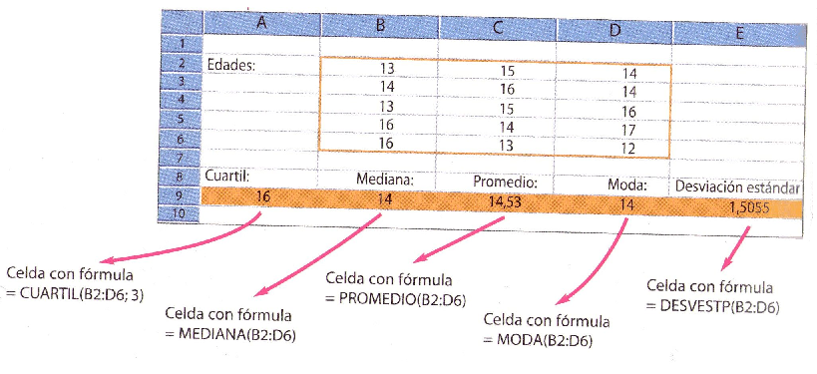
Actividades
- Utilizando una planilla de cálculos resuelve las siguientes preguntas sabiendo que las temperaturas máximas, durante enero, fueron las siguientes:

32 31 28 29 29 33 32 31
30 31 31 27 28 29 29 30
32 31 31 30 30 29 29 30
30 31 30 31 34 33 33

- Calcula la moda, mediana y promedio.
- Calcula el recorrido y desviación media
- El cuartil y el cuartil superior

INE: Instituto Nacional de Estadísticas

El país tiene un instituto que está continuamente recogiendo y publicando datos. Con ellos se pueden tomar decisiones frente a un determinado hecho o situación (empleo, inflación, IPC, etc.) o predecir futuros acontecimientos.
En nuestro país, el encargado de dar esta información es el Instituto Nacional de Estadística (INE) y que ahora lo puedes encontrar en la red internet: www. Ine.cl
A continuación te presentamos algunos gráficos con información presentada por el INE:
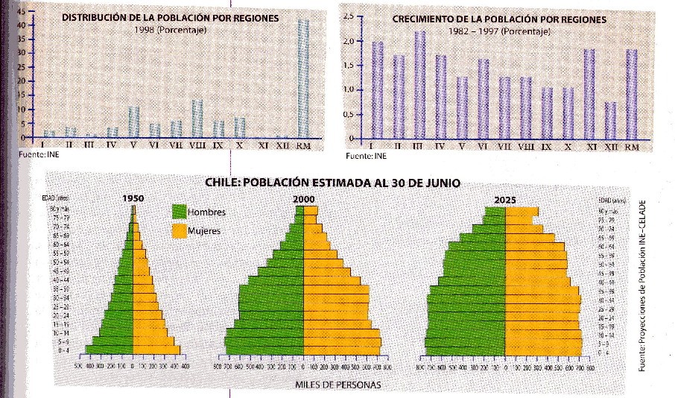

¿Qué puedes concluir de cada uno de los gráficos anteriores?

Actividades
- Busca información en el INE on respecto a un tema específico y presenta un estudio tomando en cuenta futuras proyecciones.
- Busca información sobre el IPC y construye los gráficos necesarios que permitan visualizar las diferencias que se producen entre Enero y Diciembre.

